
yww.nucleobatuiraorq.br

Servis°de ApoioàInclusãoEscolar-EducaçãoEspecial

RE TÓRIODEEXECUÇÃODOOBJETO
NuLDE2024

ENTIDADEPARCEIRA:NúcleoBatuíra-ServiçodePromoçãodaFamília.
MODALIDADE:Educação EspecialInclusiva.INSTRUMENTO:ServiçodeApoioàinclusãoEscolar.TERMODECOLABORAÇÂO:001524/2022 -SESE08.PERÍODODEVIGÊNCIA:01/07/2024a30/06/2027.
PERÍODODEEXECUÇÂO:janeiroadezembrode2024.
VALORREPASSADONOPERÍODO:R$6.407.307,35.

- DESCRIÇÂODOOBJETO
Oprojeto vfsa aexecução de ServiçosdeApoioãEducaçãoEspecial nas unidades escolares da Rede Municipal de Ensino em regime de mútuacooperação,conformedispostonoEditaldeCredenciamenton°002/2022-SE.

Tendo como público alvo educando(a) com deficiência e/ou com TranstornosGlobaisdeDesenvolvimento(TGDs),regularmentematriculados nas unidades escolares da Rede Municipal de Ensino, conforme diretrizes exaradaspelaSecretariadeEducação.

DESCRI ÃO DAS A OES DESENVOLVIDAS
Duranteoanode2024foimantidopelacoordenaçãodoserviçoocom
asEPGsreforçandoolaçodemútua cooperaçãodoobjeto.
Oserviçomanteveduranteos12mesesdeexecuçãoreuniõesmensaisentre a Secretaria de Educação, equipe gestora (coordenação eauxiliar de coordenação)eaequipemultiprofissionaldaInstituição,formações,reuniõesentreequipegestoraeagentesdeapoioàinclusãoescolar,visitasàsunidades escolares,reuniõesentrepaisegestãoescolarsemprenointuitodeampliaroslaços eaefetivação dotrabalho.
Tendocomonortesempreoatendimento aoeducandocomdeficiência por meio das AVDs e sua participação integral nos espaços escolares. A equipe multiprofissional acompanhou durante o período de execução do serviço, com agenda estabelecida pela coordenação doprojetoemtodasas escolas designadas pela SE, orientação aos agentes de apoio à inclusão escolar(AAIE)eorientaçãoàgestáo,professoresefamília.



’!'*-"°’-!*!::c*c.•,'".‹:’''-'-!itúú••':.tf'O"›F!.’""''. fü'!;'r‹It°oü-S^ '

wwwnriclechakJira.orq.br

ServiçodeApoioãInclusãoEscolar-EducaçãoEspecial

A agenda da equipe multiprofissional foi enviada nos relatórios deexecução mensal junto aos termos de visitas ao decorrer do ano com as devidas referências à Divisão Técnica de Políticas para a Diversidade e inclusão Educacional -DOEPaoscuidados daSra.PatriciadaSilvaMatildes(ChefedeDivisão)assimcomoosrelatóriosQuadrimestraiseatasdereuniões quandonecessárias paraesclarecimentosdefatosaodepartamento.
CabecitarquealémdestesdocumentosenviadosparaaSE,constanaInstituiçãoassimcomonaunidadeescolarorelatóriodeatendimentoindividual decriançaatendidapelaauxiliardeenfermagem,queconstaanotaçõesdiáriasdesaúdedoeducandodecomosedeusuaentrada,permanênciaesuasaída da escola com todas as anotações pertinentes aalimentação emedicações. Relatórioestemensuradopelaresponsáveltécnicasendoaenfermeira.Alémdolivrodeocorrênciaparaorespaldoquandonecessáriodaagentedeapoioàinclusão escolar.
Os períodos formativosneste anode2024foramrealizados durante o anotodo.Oplanejamentocomasagentesdeapoioàinclusãoescolarocorreu nosmeses dejaneiro, fevereiroejulho,duranteoperíododefériaserecessoescolar,visandonãoatrapalhar oatendimentoãcriança.
Já com a equipe multidisciplinarocorreu durante todo operíodo com visitas ãs escolas especializadas em educação especial, formação com impressora 3D,alinhamentos comaSEparaaspráticasdafisioterapia.Além das discussões de casos mensais com a coordenação do serviço para alinhamento e direcionamento do trabalho das agentes de apoio à inclusão escolar nas EPGs.
As visitas da coordenação nas unidades escolares ocorreu quando necessário ou quando solicitado pela EPG ou SE. Finalizamos o ano cumprindo o proposto no plano de trabalho, respeitando a diversidade e adeficiênciadecadacriança paraseudesenvolvimento.Aequipemultidisciplinarconstruiu um plano de ação para cada criança atendida baseada na sua necessidadeparaaatuaçãorealdasagentesdeapoionasAVDsnocotidianoescolar.


Ii..:l,-‹.‹—! ir':.=,”!sr‘›I,J,"<:*e’.“Üo''›'Fri.t'”!."3—>‹t+ioii3o-8’”ü•"’ 2

yww.n!Jcleobatuiraorgbr

ServiçodeApoioàInclusãoEscoTar-EducaçãoEspecial

- PLA.NODEMETAS
O processo de avaliação é continuo e cumulativo, contextualizado ao longo doatendimento, realizado atravésdepráticasdiagnósticas, investigativaseparticipativasquelevaemconsideração acriançacomoumtodo,suabagagem cultural e diferenças individuais.
Para garantir um conjunto de resultados efetivos, aavaliação épensada a partir de um processo global de desenvolvimento, agentes de apoio àinclusãoescolar eequipetécnica multiprofissionaldesenvolveram suasfunções orientadas para concepção de resultados descritos em instrumentais de acompanhamento propostos pela coordenação.
O objetivo foi medir continuamente a eficiência e eficácia das ações realizadas nas unidades escolares por meio do plano de ação elaborado pela equipe multidisciplinar, que possibilitou observar a evolução de cada criança dentro da sua perspectiva. Ações de acompanhamento com a família e articulação com os demais serviços socioassistenciais e serviços de políticas públicas setoriais, com vistas nos impactos esperados para efetivação de um sistema educacional equitativo queproporcione umambiente escolar acolhedor e inclusivo, viabilizando uma Política Pública educacional de qualidade na Cidade de Guarulhos eo pleno desenvolvimentoda criança com deficiência.

- ÕBJETIYOGERAL
Garantir em regime de parceria e relação de complementaridade com o poder público a educação como um direito para todos, em um sistema educacional equitativo que proporcione um ambiente escolar acolhedor e inclusivoque viabilize umaPolíticaPública educacional dequalidade naCidade de Guarulhos.



’ 'jUr"'*-.("*'“'t'do”’“'‹'”'‘e!”J+f›t.=›aa'D’t›,t-— Jür'dlio6-*‘° 3

www,ni:cIenbatuira.orghr

ServiçodeApoioàInclusãoEscolar-EducaçãoEspecial

- OBJETIVOSESPEÇÍFICOS
  - Contemplar a promoção da educação e proteção de crianças com deficiência atendidas pela rede municipal de educação;

  - Colaborarno desenvolvimentodafunçãosocial daescola, enquanto agentede desenvolvimento paracriançascom deficiênciaa partir da articulação entre as possibilidades de humanização e responsabilidade social;

  - Colaborarno desenvolvimento e aplicação de estratégias de atendimento a partir da singularidade dos educandos atendidos, contribuindo para superação de tensões e aspectos não óbvios ou negligenciáveis da realidade da criança com deficiência.

Sinalizamos que os objetivos previstos no plano de trabalho foram executadosaolongo do termo de colaboração, uma vez que o projeto supre em sua base o atendimentoà criança e família em parceria com a escola. Desta forma é um trabalho contínuo que não se mensura por dados quantitativos e sim de maneira qualitativa respeitando o desenvoI\cimento da criança,o espaço escolar,suas rotinas e particularidades de cada educando com deficiência atendido.

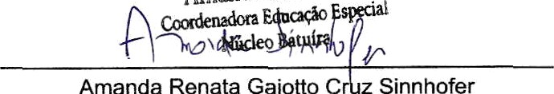
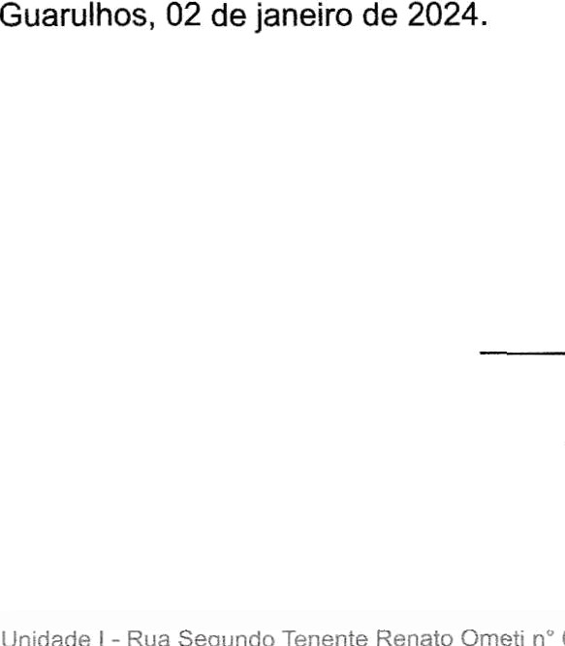

Amanda Renata Gaiotto C z Sinnhofer
Coordenadora Educação Especial CPF: 366.195.328-10 / RG: 35.028.099-X
•
i , .


www.nucIeobatuira.orabr
ServiçodeApoioàInclusãoEscolar-EducaçãoEspecial

UnidadeI-RuaSegun¢loTenenteReJatoOmetin°65-GuarulhosSP

